**ПУТЕВКИ ПО ПРОФСОЮЗНЫМ ЦЕНАМ**

**В САНАТОРИИ КРАСНОДАРСКОГО КРАЯ. ЛЕТО 2023**

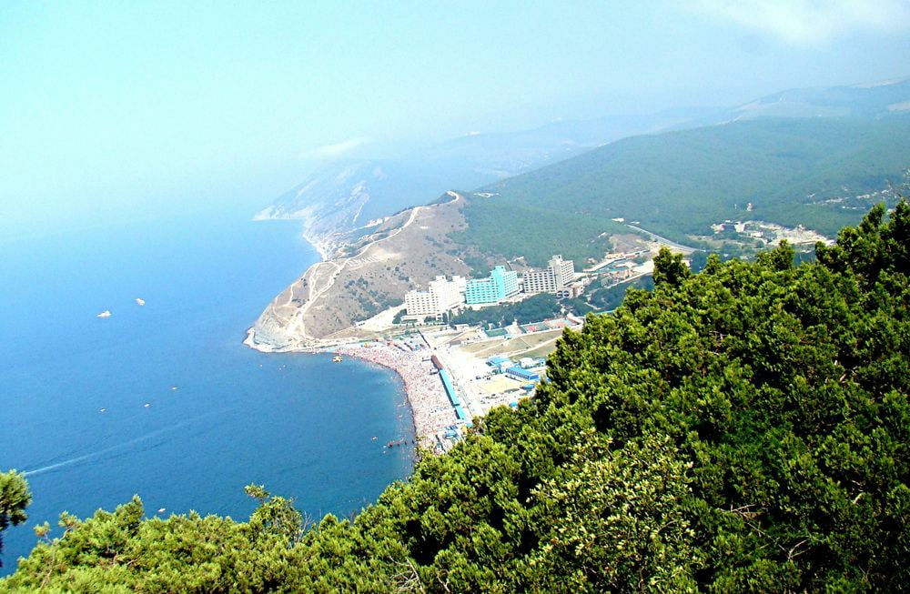

**Санаторий «Ди Луч» Анапа**

**от 3240 руб/сутки (при 2-х местном размещении)**

**Входит: проживание, 3х разовое питание**

**Пансионат «Ларимар» Лоо**

**от 3600 руб/сутки (при 2-х местном размещении)**

**Входит: проживание, 3х разовое питание**

**Пансионат «Радуга» Геленджик**

**от 3195 руб/сутки (при 2-х местном размещении)**

**Входит: проживание, завтрак**

**Пансионат с лечением «Нива» Анапа**

**от 2700 руб/сутки (при 2-х местном размещении)**

**Входит: проживание, 3- разовое питание**

**По вопросам приобретения путевок обращаться:**

**тел. 264-56-62, 263-87-82 специалист по бронированию**

**УТОЧНЯЙТЕ СТОИМОСТЬ ПРИ БРОНИРОВАНИИ!**